Megérkezett a felhőalapú Xbox játékélmény az LG okostévékre
A felhasználók Xbox Game Pass Ultimate előfizetés birtokában több száz játékot streamelhetnek kiváló minőségben az Xbox alkalmazáson keresztül
Az LG Electronics (LG) e héttől elérhetővé tette a régóta várt Xbox alkalmazást okostévéin, ezáltal a felhasználók közvetlenül nagyképernyős televíziójukon streamelhetnek Xbox játékokat. A több mint 25 országban1, Magyarországon is elérhető funkció révén a legújabb indie sikerjátékokhoz és a legnépszerűbb AAA kategóriás tételekhez is hozzáférhetnek a játékosok felhőn keresztül.
Az Xbox alkalmazás elérhető a Gaming Portal2 felületén és az LG Apps kínálatában, így az LG okostévék felhasználói mostantól bármikor hozzáférhetnek az Xbox Game Pass Ultimate játékaihoz. Az alkalmazásban többek között az Activision, a Bethesda, a Blizzard, a Mojang és az Xbox Game Studios több száz játéka várja a játékosokat, akik aktív előfizetés és egy kontroller birtokában máris elkezdhetik a szórakozást. Az Xbox alkalmazás az LG tévék mellett a társaság webOS 24-es vagy annál újabb rendszert futtató3 okosmonitorain is elérhető, hamarosan pedig érkezik a StanbyME képernyőkre is.
Xbox Game Pass Ultimate tagság birtokában a felhasználók egy folyamatosan frissülő játékkínálathoz szereznek hozzáférést. A csomagban a Call of Duty®: Black Ops 6-hoz hasonló népszerű FPS játékok és RPG tételek – például az Avowed vagy a South of Midnight – is megtalálhatók, de a várva várt, még nem megjelent Towerborne is elérhető lesz. A Game Pass Ultimate előfizetők emellett ugyancsak a felhőben játszhatnak már meglévő játékaikkal.
Az LG csúcstechnológiás okostévéi, valamint az ezekbe épített prémium webOS operációs rendszere fejlesztésével továbbra is elkötelezett a legmagasabb szintű otthoni szórakozás élményének megteremtése mellett. Az LG és az Xbox közti együttműködés új szintre emeli a játékélményt az LG OLED és legújabb QNED tévéin, amelyeken a játékosok lenyűgözően részletgazdag és élénk látványvilágot tapasztalhatnak meg.
1 Az Xbox felhőalapú játékszolgáltatás Ausztráliában, Ausztriában, Belgiumban, Kanadában, Csehországban, Dániában, Finnországban, Franciaországban, Németországban, Magyarországon, Írországban, Olaszországban, Japánban, Dél-Koreában, Mexikóban, Hollandiában, Új-Zélandon, Norvégiában, Lengyelországban, Portugáliában, Szlovákiában, Spanyolországban, Svédországban, Svájcban, az Egyesült Királyságban és az Amerikai Egyesült Államokban érhető el.
2 A Gaming Portal a webOS23 vagy újabb rendszert futtató LG képernyőkön érhető el Ausztriában, Belgiumban, Brazíliában, Kanadában, Chilében, Dániában, Franciaországban, Németországban, Olaszországban, Írországban, Mexikóban, Hollandiában, Lengyelországban, Spanyolországban, Svédországban, Svájcban, Törökországban, az Egyesült Királyságban és az Amerikai Egyesült Államokban. Még 2025 második negyedévében további piacokon is megjelenik, valamint elérhető lesz korábbi rendszerverziókon a webOS 6.0-ig bezárólag.
3 Beleértve a 2022-es és 2023-as OLED, QNED, NanoCell és UHD TV-ket – amelyeken a 23.20.01 vagy frissebb verzió fut.
Sajtókapcsolat:
- Pető Bettina
- LG Electronics Magyar Kft.
- bettina.peto@lge.com
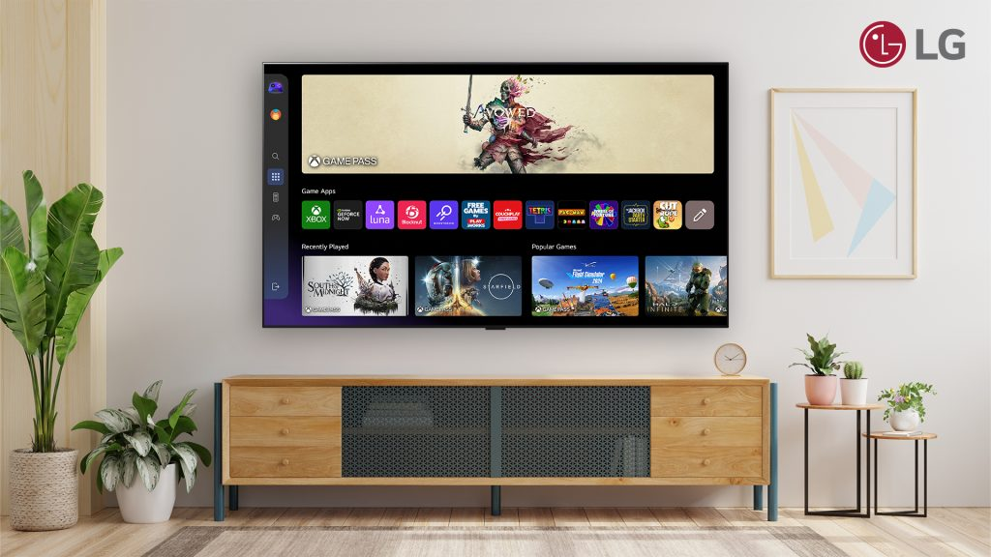 | © LG Electronics
Eredeti tartalom: LG Electronics
Továbbította: Helló Sajtó! Üzleti Sajtószolgálat
Ez a sajtóközlemény a következő linken érhető el:

